**班级动态(3.26）**

**一、晨间来园基本情况**

1.来园人数：应到24人，实到19人。**高彦清、沈子骁、邓文汐、立晔、陈衍**请假，老师期待你们早日来园和我们一起游戏哦！

**二、户外活动：**

本周开始，我们已改为春令时的作息了，小朋友们一来就可以进行户外混班活动了，所以请小朋友们早点入园参加活动哦！由于是混班活动，所以照片只能随机抓拍哦~

|  |  |  |
| --- | --- | --- |
| C:/Users/86151/Desktop/新建文件夹 (2)/IMG_3493.JPGIMG_3493 | C:/Users/86151/Desktop/新建文件夹 (2)/IMG_3494.JPGIMG_3494 | C:/Users/86151/Desktop/新建文件夹 (2)/IMG_3495.JPGIMG_3495 |
| C:/Users/86151/Desktop/新建文件夹 (2)/IMG_3497.JPGIMG_3497 | C:/Users/86151/Desktop/新建文件夹 (2)/IMG_3498.JPGIMG_3498 | C:/Users/86151/Desktop/新建文件夹 (2)/IMG_3499.JPGIMG_3499 |
| C:/Users/86151/Desktop/新建文件夹 (2)/IMG_3501.JPGIMG_3501 | C:/Users/86151/Desktop/新建文件夹 (2)/IMG_3502.JPGIMG_3502 | C:/Users/86151/Desktop/新建文件夹 (2)/IMG_3504.JPGIMG_3504 |

**三、区域游戏活动**

|  |  |  |
| --- | --- | --- |
| **C:/Users/86151/Desktop/新建文件夹 (2)/IMG_3519.JPGIMG_3519** | **C:/Users/86151/Desktop/新建文件夹 (2)/IMG_3520.JPGIMG_3520** | **C:/Users/86151/Desktop/新建文件夹 (2)/IMG_3521.JPGIMG_3521** |
| **C:/Users/86151/Desktop/新建文件夹 (2)/IMG_3525.JPGIMG_3525** | **C:/Users/86151/Desktop/新建文件夹 (2)/IMG_3531.JPGIMG_3531** | **C:/Users/86151/Desktop/新建文件夹 (2)/IMG_3527.JPGIMG_3527** |
| **C:/Users/86151/Desktop/新建文件夹 (2)/IMG_3522.JPGIMG_3522** | **C:/Users/86151/Desktop/新建文件夹 (2)/IMG_3523.JPGIMG_3523** | **C:/Users/86151/Desktop/新建文件夹 (2)/IMG_3524.JPGIMG_3524** |

**四、集体活动**

|  |  |  |
| --- | --- | --- |
| C:/Users/86151/Desktop/新建文件夹 (2)/IMG_3539.JPGIMG_3539 | C:/Users/86151/Desktop/新建文件夹 (2)/IMG_3542.JPGIMG_3542 | C:/Users/86151/Desktop/新建文件夹 (2)/IMG_3543.JPGIMG_3543 |
| C:/Users/86151/Desktop/新建文件夹 (2)/IMG_3544.JPGIMG_3544 | C:/Users/86151/Desktop/新建文件夹 (2)/IMG_3545.JPGIMG_3545 | C:/Users/86151/Desktop/新建文件夹 (2)/IMG_3546.JPGIMG_3546 |

**五、午餐活动**

今天的上午点心是：鲜牛奶、自选饼干、奶酪棒

午餐是：炸酱面、白萝卜木耳鸡汤

水果是：蓝莓、香蕉

下午点心：血糯米核桃粥

**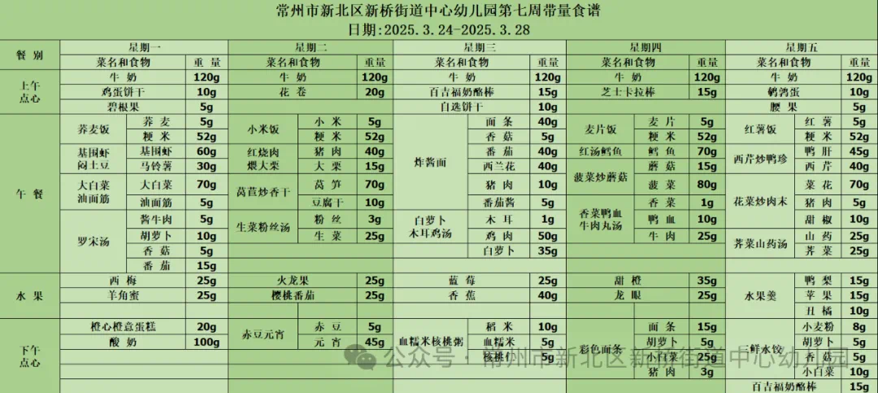**

**六、家园联系：**

1.请大家及时检查宝贝的指甲，发现指甲过长的要及时修剪，养成良好的卫生习惯哦。